Bratislava, 28.1.2025

Vysvetlenie súťažných podkladov č. 7

V rokovacom konaní so zverejnením na predmet zákazky „Riadiaci a komunikačný systém verejného osvetlenia“, ktoré bolo vyhlásené verejným obstarávateľom Technické siete Bratislava, a.s., Primaciálne nám. 1, 814 99 Bratislava (ďalej len „verejný obstarávateľ“) vo Vestníku verejného obstarávania č. 258/2023 zo dňa 28.12.2023 pod značkou 39818 - MRT, verejný obstarávateľ poskytuje na otázky záujemcu predložené v III. fáze zákazky nasledovné vysvetlenie:
Otázka č. 24:
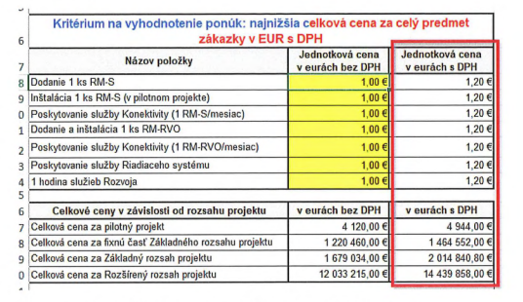
Je výpočet cien s DPH v zmysle aktuálnej sadzby 23% DPH správny?
Odpoveď č. 24:
Verejný obstarávateľ upravil v Návrhu na plnenie kritérií výšku sadzby DPH na 23%.
Otázka č. 25:
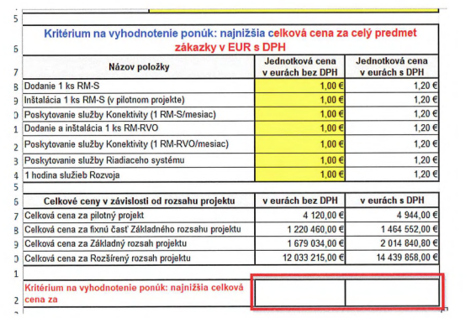
Je výpočet Kritéria na vyhodnotenie ponúk správny?
Odpoveď č. 25:
Verejný obstarávateľ upravil v Návrhu na plnenie kritérií chybné vzorce.
Otázka č. 26:
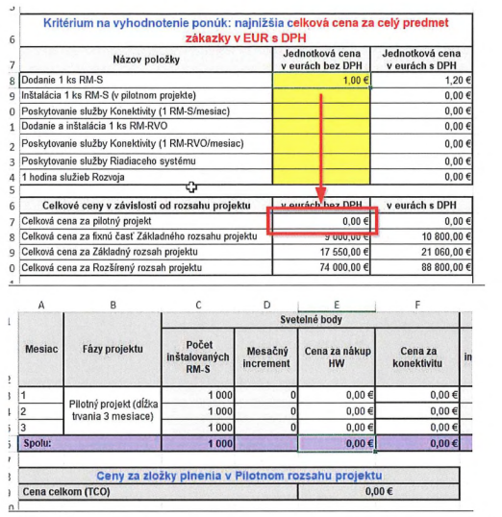
Je cena za nákup HW (dodanie RM-S) pre Pilotný projekt vypočítaná správne?
Odpoveď č. 26:
Verejný obstarávateľ upravil v Návrhu na plnenie kritérií chybné vzorce.
Otázka č. 27:
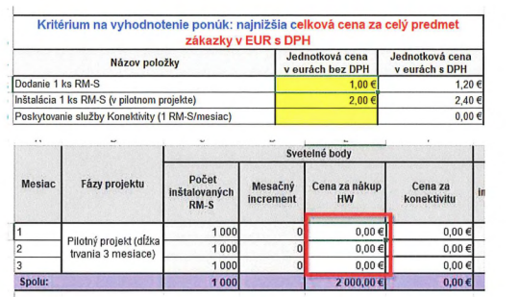
Je výpočet mesačnej ceny za nákup HW a jeho inštaláciu pre Pilotný projekt správny?
Odpoveď č. 27:
Verejný obstarávateľ zámerne uviedol cenu za dodanie HW (RM-S) počas Pilotného projektu až v riadku „Spolu“, keďže ide o súhrnný počet ks RM-S a RM-RVO dodávaných v rámci Pilotného projektu. Verejný obstarávateľ výslovne nelimituje Poskytovateľa na dodanie určitého počtu RM-S a RM-RVO v každom mesiaci Pilotného projektu, podstatné je, aby v lehote 4 mesiacov bol dodaný požadovaný počet RM-S a RM-RVO, no k ich dodávke môže dôjsť postupne počas tejto lehoty alebo naraz v jednom mesiaci.
Verejný obstarávateľ zároveň upozorňuje, že Pilotný projekt má v zmysle Zmluvy trvať:
- Fáza – dodávka a inštalácia HW, implementácia SW – max. 4 mesiace
Po splnení 1. fázy Pilotného projektu nasleduje 2. fáza Pilotného projektu
- Fáza – poskytovanie služieb riadiaceho systému a konektivity – max. 3 mesiace.
Uvedené znamená, že 2. fáza Pilotného projektu môže byť zo strany verejného obstarávateľa ukončená aj skôr ako po troch mesiacoch v prípade, ak bude mať za to, že požiadavky na Pilotný projekt boli splnené. V takom prípade verejný obstarávateľ uhradí Poskytovateľovi cenu za poskytovanie služieb riadiaceho systému a konektivity len za tie mesiace, počas ktorých tieto služby v rámci Pilotného projektu boli poskytované, t. j. ak bude 2. fáza pilotného projektu ukončená po 1. mesiaci, cena za tieto služby bude uhradená len za jeden mesiac.
Záverom dodávame, že všetky finančné záväzky verejného obstarávateľa voči Poskytovateľovi, ktoré mu vzniknú v súvislosti s Pilotným projektom uhradí až po úspešnom ukončení Pilotného projektu v zmysle bodu 13.5 Zmluvy (t. j. náklady na dodanie a inštaláciu HW, implementáciu SW, poskytovanie služieb konektivity a služieb riadiaceho systému).
Otázka č. 28:
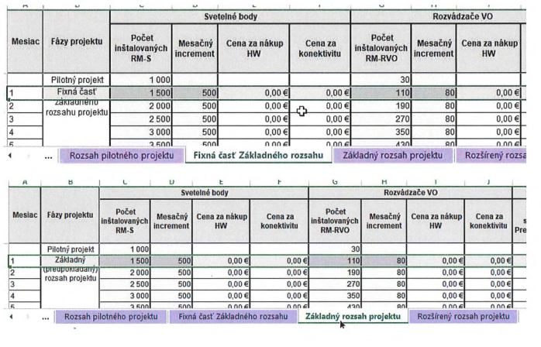
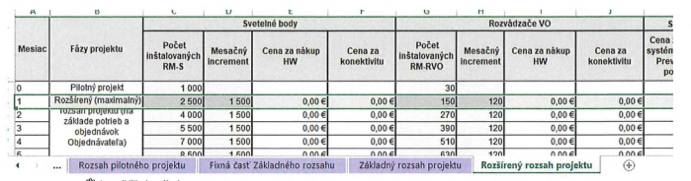
Fixná časť Základného projektu aj Základný rozsah projektu zhodne predpokladajú od 1. mesiaca realizácie mesačný increment RM-S 500 ks a RM-RVO 80ks.
Rozšírený rozsah projektu však predpokladá od 1. mesiaca realizácie mesačný increment RM-S 1500 ks a RM-RVO 120ks.
Podľa horeuvedených predpokladov musí k dohode o realizácii Rozšíreného rozsahu projektu dôjsť okamžite po ukončení Pilotného projektu a nie až v priebehu realizácie Základného rozsahu?
V akom časom okamihu po úspešnom ukončení Pilotného projektu predpokladá Obstarávateľ, že dôjde k dohode o realizácii Rozšíreného rozsahu projektu?

Odpoveď č. 28:
Verejný obstarávateľ uvádza, že k dohode na realizácii Rozšíreného rozsahu projektu môže dôjsť kedykoľvek počas trvania Zmluvy a nie bezprostredne po ukončení Pilotného projektu. Počty ks dodaného HW v rámci incrementu sú iba orientačné.
V zmysle bodu 5.3 Zmluvy Harmonogramy dodávky jednotlivých RM-S a RM-RVO uvedené v Rozpočte, ktorý tvorí prílohu č. 2 tejto zmluvy (Návrh na plnenie kritérií) sú uvedené ako predpokladané a nie sú pre Zmluvné strany záväzné.
Pre Poskytovateľa budú záväzné počty dodávaných RM-S a RM-RVO uvedené v Objednávke
(viď. článok 7. Zmluvy).
Otázka č. 29:
V kapitole „Základná špecifikácia RM-RVO a správy zariadení RM-RVO“ je uvedené:
9. Systém musí mať funkciu redukcie (dimming).
Obstarávateľ požaduje aby redukciu výkonu riadila riadiaca jednotka RM-RVO, tzn. má sa jednať
o centrálnu reguláciu existujúcich káblových vývodov z RVO?
Funkcia redukcie výkonu svietidiel je požadovaná priamo v kapitole „Základná špecifikácia RM-S
a správy zariadení RM-S“:
7. RM-S musí mať funkciu redukcie (dimming) výkonu svietenia pri všetkých LED zariadenia vrátane nastavovania spínacích/stmievacích profilov pre jednotlivé svietidlá, ako aj pre skupiny svietidiel.
Odpoveď č. 29:
Verejný obstarávateľ vypustil zo súťažných podkladov požiadavku na dimming zo špecifikácie týkajúcej sa RM-RVO.
Otázka č. 30:
V kapitole „Základná špecifikácia RM-RVO a správy zariadení RM-RVO“ je uvedené:
11. Riadiaci modul pre RVO musí byť integrovateľný do existujúcich rozvádzačov a musí byť jednoducho inštalovateľný, aby v prípade potreby výmeny/novej inštalácie atď. nenarúšal iné komponenty v RVO (verejný obstarávateľ poskytuje záujemcom základnú dokumentáciu k GPS a možnosť obhliadky).
Aká dokumentácia k GPS je myslená?
Odpoveď č. 30:
Verejný obstarávateľ uvádza, že sa jedná o preklep v danej časti, namiesto „GPS“ má byť uvedené „RVO“. Verejný obstarávateľ v tomto zmysle upravil súťažné podklady.
Otázka č. 31:
V kapitole „Základná špecifikácia RM-RVO a správy zariadení RM-RVO" je uvedené:
c) Každé zariadenie v teréne musí mať GPS lokalizáciu s krytím IP65 a musí byt vyhotovený
z UV stabilných materiálov. Výnimkou sú podradené zariadenia, ktoré preberajú loakáciu nadradeného zariadenia. Napr. inteligentný rozvádzač je jeden objekt, ktorý ma v sebe napojených a integrovaných viac zariadení (správa línií, senzor otvorenia dverí, environmentálne senzory a pod.).
Aké zariadenia v teréne má Obstarávateľ na mysli? Myslí tým iba lokalizačné zariadenie RVO,
napr. anténu, aj samotná riadiaca jednotka RM-RVO (napr. priemyselné PLC) má byť vo vyhotovení IP65?
Odpoveď č. 31:
Verejný obstarávateľ uvádza, že každé zariadenie v teréne (t. j. vo vonkajšom prostredí mimo RVO) musí mať GPS lokalizáciu s krytím IP65. Daná požiadavka sa netýka zariadení umiestnených priamo vo vnútri RVO.
Verejný obstarávateľ taktiež uchádzačom odporúča, aby návrh na úpravu danej požiadavky vyjadrili
aj cenou, a to priamo v prílohe č. 2 „Vzor aktualizovanej Základnej ponuky“ súťažných podkladov, ktorý má tvoriť obsah aktualizovanej Základnej ponuky uchádzača.
Verejný obstarávateľ taktiež v súvislosti s RM-RVO vypustil požiadavku na vyhotovenie zariadenia
z UV stabilných materiálov.
Otázka č. 32:
V kapitole „Základná špecifikácia RM-RVO a správy zariadení RM-RVO" je uvedené:
a) Systém musí umožňovať vytváranie definícií stavu objektu cez hodnotu jeho atribútu, na ktorý systém zareaguje v prípade, ak bude logická podmienka splnená; napríklad kritická hodnota naklonenia svietidla alebo spotreby energie;
Akú má Obstarávateľ bližšiu predstavu o implementácii tejto požiadavky v systéme monitorovania RVO, keďže identická požiadavka je definovaná aj v podmienkach systému RM-S?
Odpoveď č. 32:
Tak ako v prípade jednotlivých svietidiel (a stĺpov), tak aj v prípade rozvádzačov chce byť verejný obstarávateľ schopný nastaviť si parametre, ktoré keď budú prekročené, Watcher bude o tom informovať.
V prípade svietidiel (a stĺpov) sa môže jednať napr. o iný uhol náklonu svietidla, o nadmerný odber elektrickej energie atď.. V prípade rozvádzačov sa môže jednať napr. o zvýšenú teplotu, vlhkosť, otvorené dvere, ale aj o nadmernom odbere elektrickej energie atď..
V časti týkajúcej sa RVO bola táto požiadavka upravená.
Otázka č. 33:
V kapitole „Základná špecifikácia RM-RVO a správy zariadení RM-RVO" a v kapitole „Základná špecifikácia RM-S a správy zariadení RM-S" je uvedené:
c) Riešenie musí byť prevádzkované v bezpečnom, škálovateľnom a zabezpečenom prostredí ako napríklad AWS, Azure, Google cloud prevádzkovanom v EU alebo ekvivalentné;
a) 2 dátové centra v georedundancii, postavené a prevádzkované minimálne na úrovni TIER 3;
V dokumente „Príloha c. 10 -Akceptačný protokol.xlsx" je uvedené:
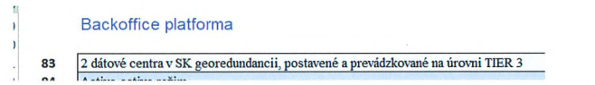
Skratkou „SK" je myslená Slovenská republika, tzn. že dátové centrá sa musia nachádzať výlučne
na území Slovenskej republiky, alebo sa v zmysle Opisu predmetu zákazky môžu nachádzať na území Európskej únie? Alebo je georedundanciou myslené, že každé dátové centrum má byť umiestnené
v inej lokalite - v inom štáte Európskej únie?
Odpoveď č. 33:
Áno, SK je myslené Slovenska republika a georedundancia by mala byť v SR (nie je to podmienkou) ale pri zachovaní všetkých ďalších požiadaviek ako napr. „redundantné prepojenie dátových centier dvoma nezávislými L2 optickými trasami" môže byť umiestnené aj inde na území EÚ.
Otázka č. 34:
V kapitole „Základná špecifikácia RM-RVO a správy zariadení RM-RVO" a v kapitole „Základná špecifikácia RM-S a správy zariadení RM-S" je uvedené:
- Podpora viacerých jazykov je jedným zo základných faktorov spoločného európskeho priestoru.
- Slovenčina
- Angličtina
V kapitole „Služby Prevádzkovej podpory a Rozvoja" je uvedené:
Služba prevádzkovej podpory môže byť poskytovaná aj v anglickom jazyku.
Pre lepšiu podporu užívateľov môže byť systém (Ul) poskytovaný iba v anglickom jazyku?
Odpoveď č. 34:
Áno, prevádzková podpora môže byť poskytovaná v anglickom jazyku.
Otázka č. 35:
Môže Uchádzač ako Tovar dodávať repasované komponenty, ktoré v plnom rozsahu spĺňajú požiadavky tendra, sú plne funkčné, vrátane záručných podmienok a môžu znížiť obstarávacie náklady a uhlíkovú stopu celého projektu? Použité komponenty by boli použité iba pri niektorých druhoch komponentov,
a nie vo väčšinovom rozsahu hodnoty zákazky.
Uvedené riešenie by podporilo najnovšie princípy recyklačnej ekonomiky a trvalo udržateľného rozvoja.
Odpoveď č. 35:
Verejný obstarávateľ požaduje zo strany Poskytovateľa poskytovať počas celej doby plnenia Zmluvy záruku na HW časť dodaného plnenia, a to aby bolo počas tejto doby plne funkčné . Ponechávame teda na Poskytovateľovi prostredníctvom akých komponentov bude plniť predmet Zmluvy, podstatné
je, aby Poskytovateľ poskytoval na dodaný Tovar záruku.

Verejný obstarávateľ zároveň doplnil v Návrhu na plnenie kritérií aj položky „Inštalácia 1 ks RM-S
(v Pilotnom projekte)“ a „Implementácia Pilotného projektu“.
V položke „Inštalácia 1 ks RM-S (v Pilotnom projekte)“ si uchádzač ocení náklady na inštaláciu 1 ks
RM-S v Pilotnom projekte. V ostatných fázach projektu si bude inštaláciu RM-S zabezpečovať verejný obstarávateľ vlastnými kapacitami.
V položke „Implementácia Pilotného projektu“ si uchádzač ocení náklady na nainštalovanie a sprevádzkovanie softvéru na riadenie prevádzky verejného osvetlenia a na zaškolenie zamestnancov verejného obstarávateľa na jeho užívanie, a to v súlade s bodom 6.1 (b) Zmluvy. V uvedenom zmysle bol doplnený aj bod 13.1 (g) Zmluvy.
Verejný obstarávateľ zároveň predlžuje lehotu na predkladanie aktualizovaných Základných ponúk, a to do dňa 4.2.2025 do 9:00 hod..

S pozdravom

Ing. Juraj Nyulassy
predseda predstavenstva

Prílohy:
Súťažné podklady
Príloha č. 1: Opis predmetu zákazky
Príloha č. 3: Zmluva o dodávke prvkov a poskytovaní služieb riadiaceho systému verejného osvetlenia
Príloha č. 9: Návrh na plnenie kritérií

